Требования к качественным и иным характеристикам товаров и их показателям, которые определяют соответствие потребностям
на Поставку печатей на автоматической оснастке

Печать на автоматической оснастке d40 (полимер)
Печать круглая, диаметр - 40мм.
Клише для оттиска - полиграфическая резинка из светоотверждающегося полимера. Характеристики полимерной основы: твердость по Шору ³ 50. Полимерная резинка должна быть однородной структуры по всей поверхности, не иметь пузырей, выщерблин, неровных линий. Наклеенная на оснастку, полимерная основа не должна выступать за пределы площадки оснастки. Оттиск должен быть точный, без пробелов в изображении, линиях и тексте, каждая буква должна быть читаема, линии все должны быть ровные без прерывистых отрезков, а также без лишних отпечатков.
Оснастка - автоматическая в пластиковом корпусе с предустановленной чернильной подушкой, цвет чернил оттиска - синий. Механизм оснастки должен иметь плавный ход и точный возврат. Для фиксации в компактном (сложенном) виде оснастка должна иметь кнопку-фиксатор. Расфиксация должна происходить плавно, без усилий и застреваний. Оснастка должна иметь крышку, защищающую полимер и чернильную подушку от внешних воздействий. В комплекте должна быть дополнительная сменная подушка - 1шт. Каждая печать должна иметь чехол (пластик / кожа) для транспортировки.
Печать на автоматической оснастке d40 (резина)
ГОСТ Р 51511-2001
Печать круглая, диаметр - 40мм.
Исходный материал для клише: резина, предназначенная для лазерной гравировки с линиатурой растрового, защитного поля печати 80 линий/см.
Края тонких элементов печати должны быть без следов подгорания, оплавления, что обеспечивает качественный оттиск печати.
Толщина листа резины - 2,3 мм. Резина для оттиска должна быть однородной структуры по всей поверхности, не иметь пузырей, выщерблин, неровных линий. Наклеенная на оснастку, резиновая основа не должна выступать за пределы площадки оснастки. Оттиск должен быть точный, без пробелов в изображении, линиях и тексте, каждая буква должна быть читаема, линии все должны быть ровные без прерывистых отрезков, а также без лишних отпечатков.
Резина должна иметь сертификат производителя ISO-9001, а также гигиенический сертификат на резину №77.01.03.251.П.13631.06.3 от 05.06.03 и технологический сертификат на лазерную гравировку резины.
Оснастка - автоматическая в металлическом корпусе с предустановленной чернильной подушкой, цвет чернил оттиска - синий. Механизм оснастки должен иметь плавный ход и точный возврат. Для фиксации в компактном (сложенном) виде оснастка должна иметь кнопку-фиксатор. Расфиксация должна происходить плавно, без усилий и застреваний. Оснастка должна иметь крышку, защищающую полимер и чернильную подушку от внешних воздействий. В комплекте должна быть дополнительная сменная подушка - 1шт. Каждая печать должна иметь чехол (пластик / кожа) для транспортировки.
В комплекте должна быть дополнительная сменная подушка - 1шт. Каждая печать должна иметь чехол (пластик / кожа) для транспортировки.

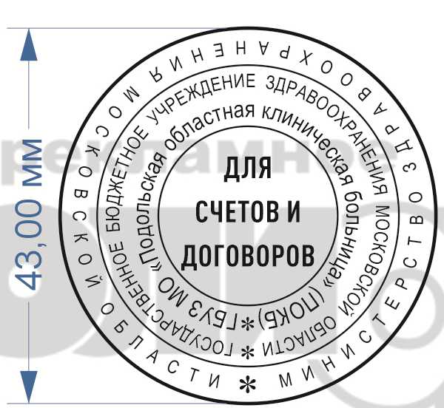
Поставка товара по заявке в Пик по заявке ПИК, количество направляемых заявок составляет от 0 шт. до 25 шт. за весь период исполнения контракта. Адрес доставки: 142110, Московская область, г. Подольск, ул. Кирова, д. 38, ГБУЗ МО «Подольская областная клиническая больница», корпус 5, материальный склад ГБУЗ МО "ПОКБ", тел. 8 (4967) 54-55-29.

